
UNIVERSITATEA TEHNICĂ A MOLDOVEI
FACULTATEA CALCULATOARE, INFORMATICĂ
ȘI MICROELECTRONICĂ

Disciplina: Tehnici de programare
Lucrarea de laborator nr. 2

Realizat: Turcu Anastasia Grupa: SI-264

Verificat: Reițman P.
Asist.univer.

Chișinău,2026
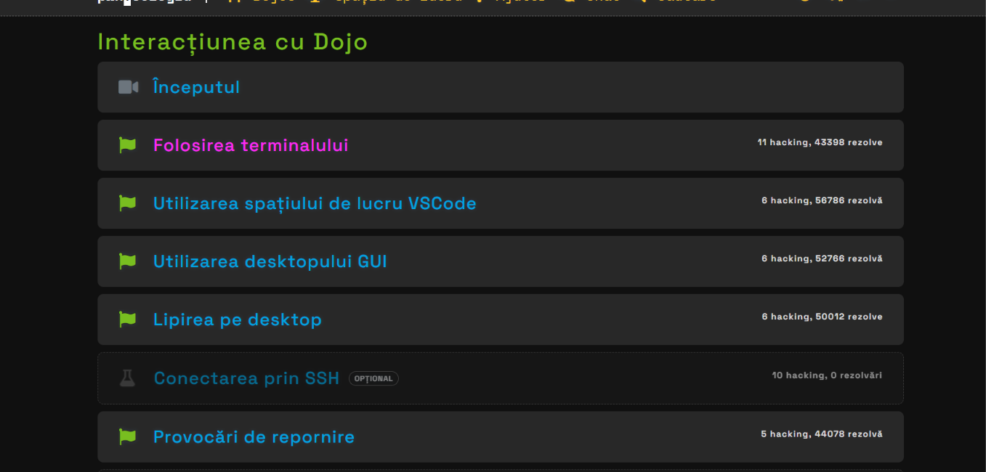
fig.1

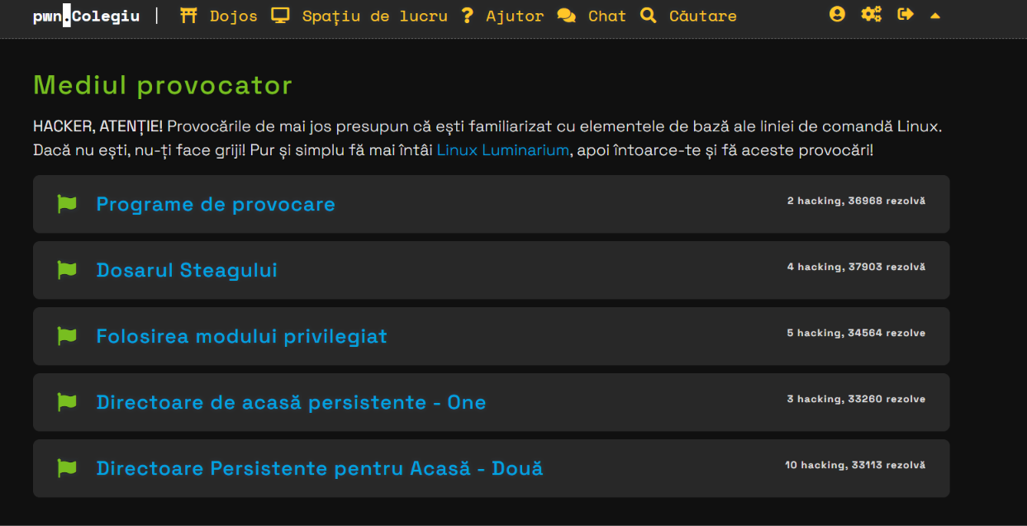
fig.2

În fig.1 și fig.2 am prezentat toate flagurile care trebuie să fie îndeplinite.

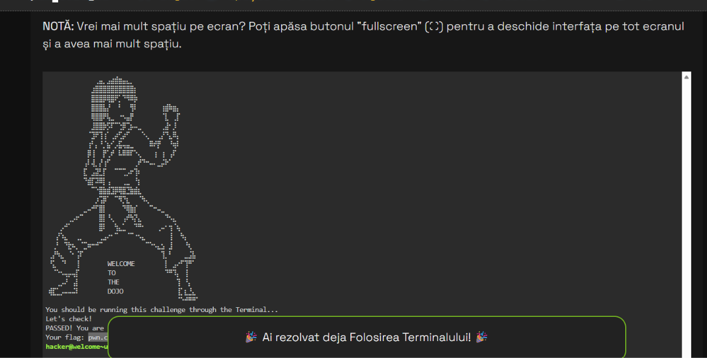
fig.3
1. Am rulat comanda din terminal: Am lansat executabilul provocării direct din linia de comandă pwn.college.
2. Am validat executarea: Am primit confirmarea că scriptul rulează corect în mediul corespunzător (*"PASSED!"*).
3. Am extras flag-ul: Am obținut cheia secretă afișată pe ecran pentru a valida răspunsul.
4. Am marcat sarcina ca completă: Am finalizat cu succes exercițiul, obținând confirmarea din partea platformei.

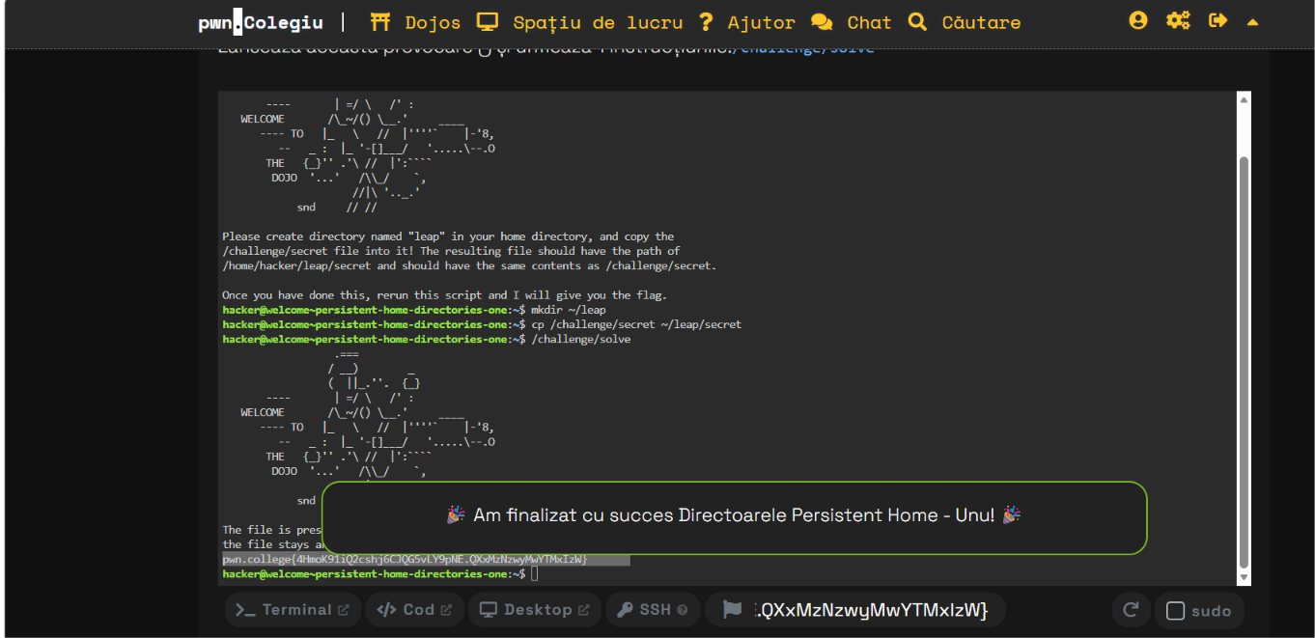
fig.4

- Am creat directorul cerut: Am executat comanda mkdir ~/leap pentru a pregăti folderul persistent în directorul meu principal.

- Am copiat fișierul secret: Am rulat cp /challenge/secret ~/leap/secret pentru a muta fișierul de verificare în locația specificată.

- Am validat soluția: Am executat din nou /challenge/solve pentru a permite scriptului să verifice prezența fișierului.

- Am primit confirmarea și flag-ul: Am obținut codul pwn.college{...} și mesajul de finalizare „Am finalizat cu succes Directoarele Persistent Home - Unu!”.

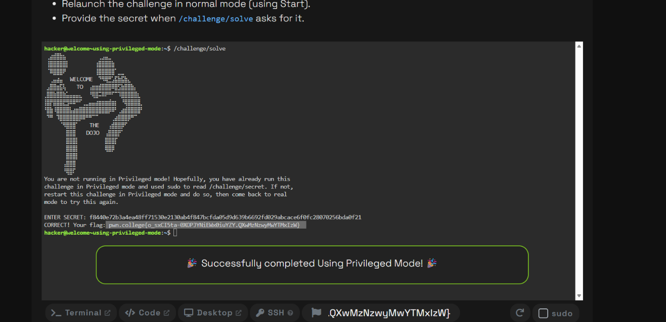
fig.5

- Am rulat programul în modul normal: Am executat comanda /challenge/solve după ce am repornit provocarea în modul neprivilegiat.

- Am introdus secretul obținut: Am introdus codul secret extras anterior din modul de practică la solicitarea ENTER SECRET:.

- Am primit flag-ul de confirmare: Programul a validat secretul ("CORRECT!") și a afișat flag-ul pwn.college{...}.

- Am finalizat provocarea: Platforma a înregistrat succesul afișând mesajul "🎉 Successfully completed Using Privileged Mode! 🎉".

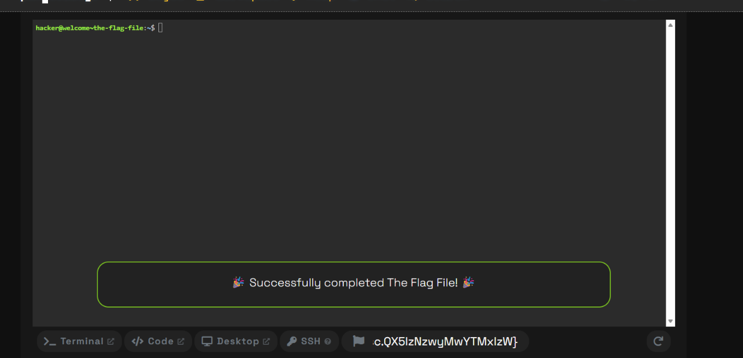
fig.6

- Am deschis mediul de lucru: Am pornit provocarea „The Flag File” în terminalul pwn.college (hacker@welcome~the-flag-file:~$).

- Am citit fișierul cu flag-ul: Am executat comanda necesară pentru a accesa și afișa conținutul fișierului flag.

- Am trimis rezolvarea: Am extras codul secret și l-am validat în sistem.

- Am finalizat nivelul: Am obținut confirmarea oficială pe ecran: „🎉 Successfully completed The Flag File! 🎉”.

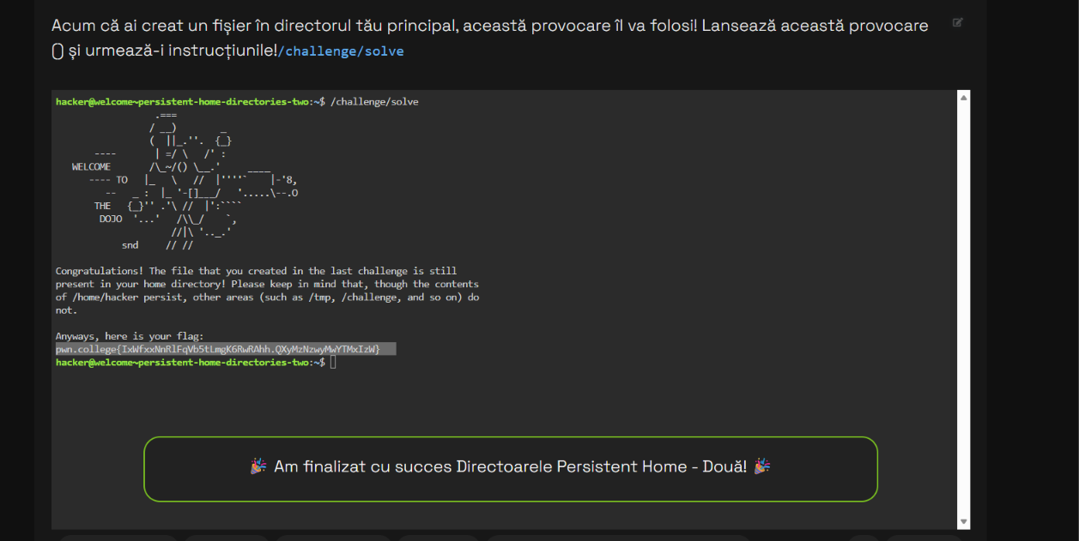
fig.7

- Am lansat comanda de verificare: Am executat /challenge/solve în noul mediu pentru a testa persistența fișierului salvat anterior.

- Am trecut verificarea automată: Sistemul a detectat că fișierul creat în etapa precedentă a rămas intact în directorul principal (/home/hacker).

- Am primit flag-ul: Am extras codul secret generat de platformă: pwn.college{IxWfXxNnR1FqVb5tLmgK6RwRAhh.QXyMzNzwyMwYTMxIzW}.

- Am finalizat nivelul: Am obținut confirmarea pe ecran că sarcina a fost rezolvată: „🎉 Am finalizat cu succes Directoarele Persistent Home - Două! 🎉”.

Concluzie.

În această lucrare de laborator, am învățat să folosesc comenzile de bază din terminalul Linux pe platforma pwn.college. Am exersat crearea și copierea fișierelor, dar și navigarea prin directoarele sistemului.

Totodată, am înțeles cum funcționează permisiunile de acces, cum se folosește comanda `sudo` pentru fișierele protejate și cum rămân salvate datele în folderul meu personal. Prin rezolvarea fiecărui exercițiu și obținerea flag-urilor, am reușit să-mi fixez cunoștințele practice de bază.

